**Нейроупражнение "Зайчик с головой и коза с ротиком"**Комбинация "Коза c ротиком" - указательный палец и мизинец вытягиваем вверх, средний и безымянный прижимаем к большому. Комбинация "Зайчик" - указательный и средний пальцы вытягиваем вверх, остальные пальцы прижимаем к ладони делая голову зайчику.  
  
Делаем на одной руке комбинацию "зайчик с головой", на другой "козу с ротиком". Потом наоборот. Повторяем упражнение 10 -12 раз. Можно усложнить и выполнять без зрительного контроля.

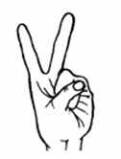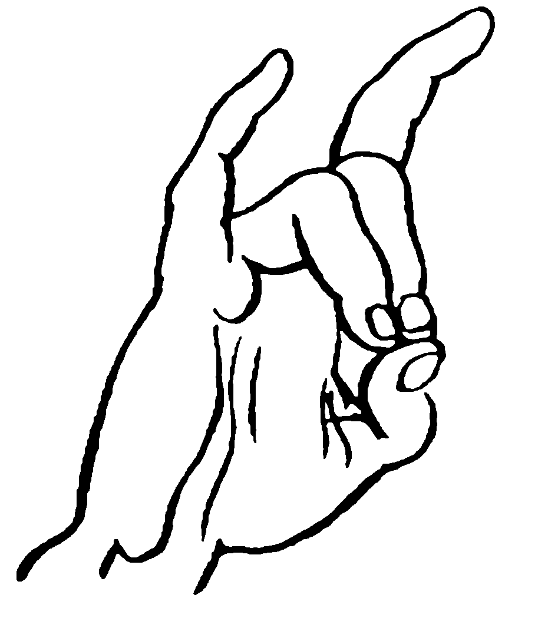

**Нейроупражнение "Пистолет - коза"**Комбинация "Коза" - указательный палец и мизинец вытягиваем вверх, средний и безымянный - прижимаем к ладони. Комбинация "Пистолет" - указательный и средний пальцы вытягиваем вверх, прижимаем друг к другу.  
  
Делаем на одной руке комбинацию "пистолет", на другой "козу". Потом наоборот. Повторяем упражнение 10 -12 раз. Можно усложнить и выполнять без зрительного контроля.  
  
Если вы раньше никогда не занимались пальчиковой гимнастикой, то выполните данное упражнение сначала для левой руки (если вы правша). Затем повторите 10-12 раз для правой руки. Как только у вас стало получаться упражнение для каждой руки, задействуйте обе руки и попробуйте выполнить упражнение.

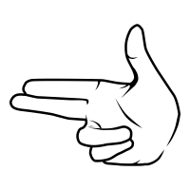

МБОУ «Кривошеинская СОШ им. Героя Советского Союза Ф.М. Зинченко»



**«Постоянно стимулируй и изменяй привычный образ жизни, добавляй новое, полезное, позитивное, необычное!»**

Подготовила:

Учитель-логопед Коваленко Елена Валерьевна.

Кривошеино 2025

# **Что такое нейрогимнастика и чем она полезна?**

***Нейрогимнастика***— это популярное название двигательной нейропсихологической коррекции (или сенсомоторной коррекции). Это немедикаментозный вид помощи детям, имеющим различные неврологические заболевания и синдромы, такие как: ЗПР, СДВГ, РАС, алалия, дизартрия и другие. А также нейрогимнастика полезна нейротипичным детям для общего психофизического развития, она направлена на коррекцию различных нарушений ребёнка с целью восстановления у него нормального функционирования мозга.

Каждое из упражнений нейрогимнастики способствует возбуждению определенного участка мозга и включает механизм объединения мысли и движения, также способствуют развитию координации движений и психофизических функций.

***Цели нейрогимнастики:***  
• Развитие межполушарного взаимодействия.  
• Развитие комиссур (межполушарных связей).  
• Синхронизация работы полушарий.  
• Развитие мелкой моторики.  
• Развитие способностей.  
• Развитие памяти, внимания.  
• Развитие речи.  
• Развитие мышления.

**Нейроупражнение "Колечки"**Чтобы выполнить это упражнение, соедините большой и указательный пальцы так, чтобы получилось кольцо. Затем поменяйте указательный палец на средний, безымянный и потом на мизинец. Теперь повторите тоже самое в обратном порядке.

